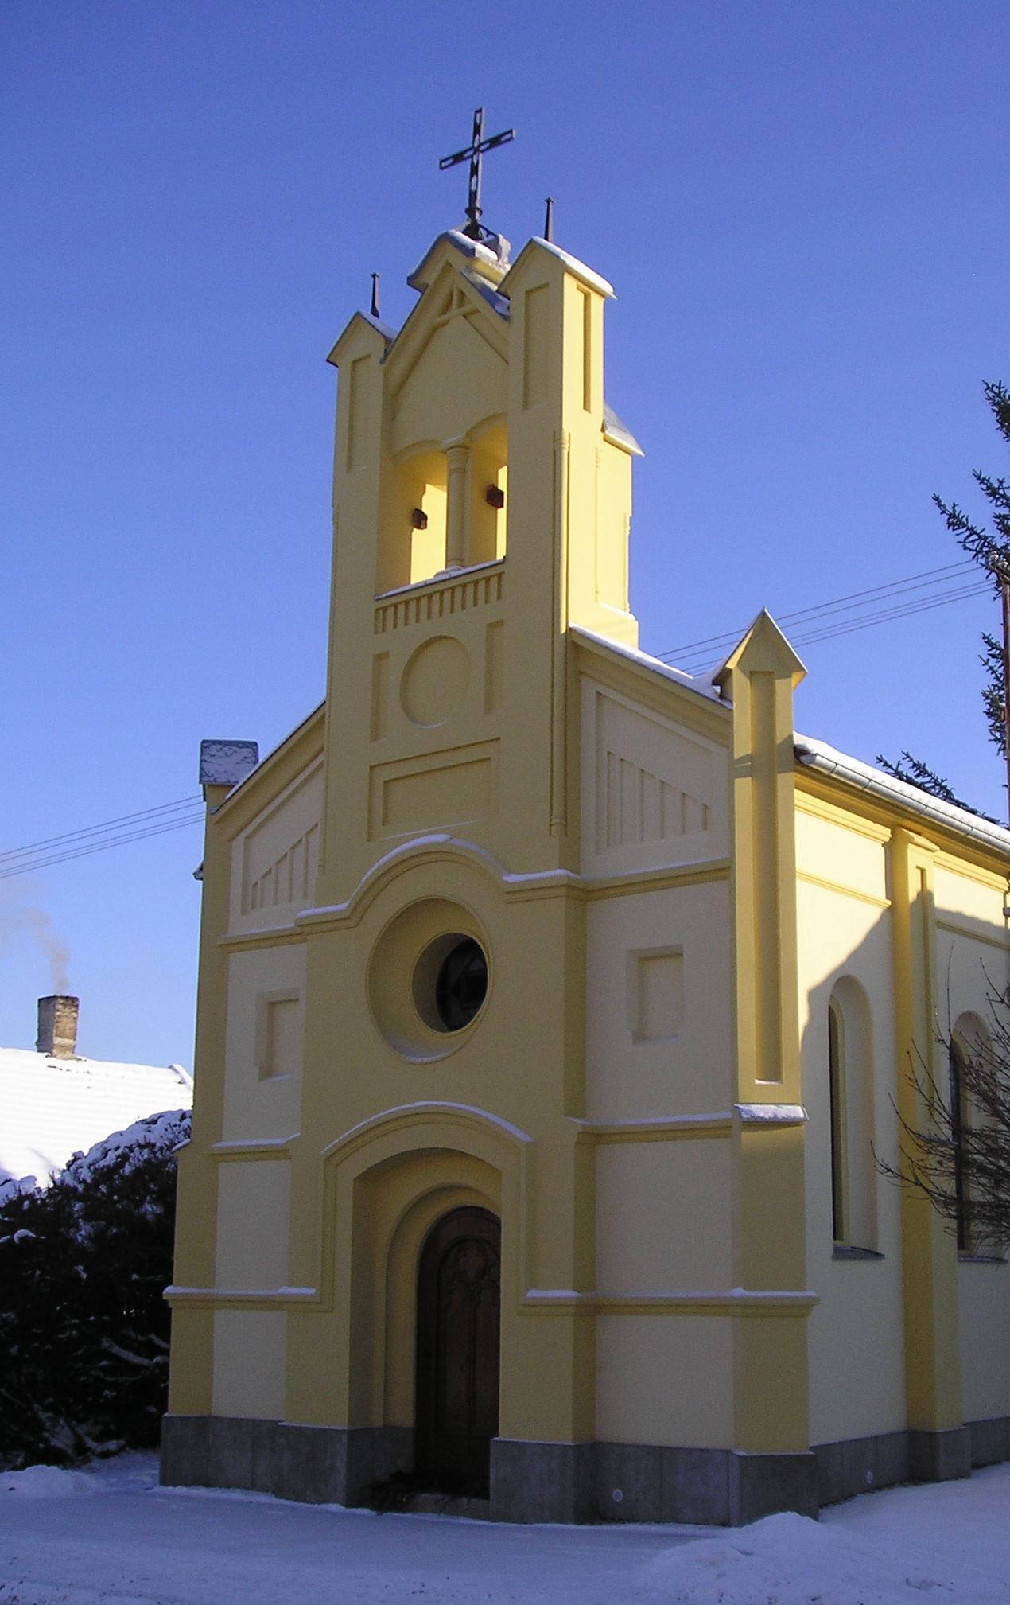

Vážení spoluobčané,
srdečně Vás zveme na
XV. adventní koncert
pořádaný v místní kapli

dne 17.12.2023
od 17:00 hodin
vystoupí žesťový sbor
„ Rolnička“ ZUŠ Čáslav

OÚ Močovice

